**مديرية التربية لولاية معسكر**

**مادة :** العلوم الفيزيائية والتكنولوجيا **المقاطعة التربوية الثالثة**

**المتوسطة :** الأمير عبد القادر تيغنيف . **الأستاذ(ة) :** ســــــــــــــــي يوسف ابراهيم .

**القسم / المستوى :** ❶ متوسط . **تاريخ الحصة :** . . / . . / 2020

**مذكرة تربوية ( بطاقة فنية ) رقم: 08**

**◄ الميدان :**

|  |  |  |
| --- | --- | --- |
| **الظواهر الكهربائية** | **المادة و تحولاتها** | **الظواهر الضوئية** |
|  | **🗁** |  |

**①- نوع النشاط :**

**حصة تعلمية : تغيرات حالات المادة.**

**عمل مخبري :** /

**مشروع تكنولوجي :** /

**تقويم :** /

**نشاط آخر :** /

**②- الكفاءة الختامية :**

**يحل مشكلات متعلقة بالتحولات الفيزيائية للمادة ومفسرا هذه التحولات بالاستعانة بالنموذج الحبيبي للمادة.**

**③- مركبات الكفاءة :**

**◙ يتحكم في طرق تحويل الجسم المادي من حالة لأخرى.**

**◙ أخذ الاحتياطات الأمنية في العمل المخبري عند استخدام مصادر الحرارة .**

**④- مؤشرات التقويم :**

**مع 1: يميز بين الحالات الفيزيائية للمادة.**

**مع 2: يتنبأ باتجاه التحول في شروط معينة من تغير درجة الحرارة و الضغط.**

**مع 3: يستخدم النموذج الحبيبي للمادة بوجاهة.**

**⑤- الوسائل و المواد والسندات المستغلة أثناء الحصة:**

**الكـــتاب المدرســـــي ،**

**⑥- المراجع :**

**المنهاج، الوثيقة المرافقة، مواقع الانترنيت، الكتاب المدرسي، مذكرات سابقة.**

**⑦- النقد الذاتي :**............................................................................................

...................................................................................................................

**الأستاذ(ة) : المدير(ة) : المفتش(ة) :**

***رقــــــــــــــــم الــــمذكرة:⑧***

**المادة : العلوم الفيزيائية و التكنولوجيا. المتوسطة  :الأمير عبد القادر ▬ تيغنيف ▬**

**الميدان : المادة و تحولاتها. الأستاذ(ة) : ســــــــــــــــي يوسف ابراهيم .**

**المستوى : أولـــــى متوسط . المدة : ② ســـــــــاعــة.**

**الحصة التعلمية: تغيرات حالات المادة.**

الكفاءة الختامية:

يحل مشكلات متعلقة بالتحولات الفيزيائية للمادة ومفسرا هذه التحولات بالاستعانة بالنموذج الحبيبي للمادة.

**♥ الكفاءة الختامية :**

**يــــــــحل مشكــــــــــلات متعلقة بالتحولات الفيزيائية للمادة و مفسرا هذه التحولات بالاستعانة بالنموذج الحبيبي للمادة.**

**♥ مركبات الكفاءة :**

**◙ يتحكم في طرق تحويل الجسم المادي من حالة لأخرى.**

**◙ أخذ الاحتياطات الأمنية في العمل المخبري عند استخدام مصادر الحرارة .**

**♥ معايير و مؤشرات التقويم :**

**مع 1: يميز بين الحالات الفيزيائية للمادة. مع 2: يتنبأ باتجاه التحول في شروط معينة من تغير درجة الحرارة و الضغط.**

**مع 3: يستخدم النموذج الحبيبي للمادة بوجاهة.**

**سيــــــــر الوضعيـــــــة التعليميــــــــــة/التعلميــــــــــة**

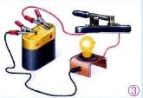

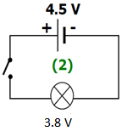

|  |  |  |
| --- | --- | --- |
| **المراحل**  **و المدة** | ***سير النشاطات*** | ***المحتوى و المفاهيم*** |
| **التقويم التشخيصي**  **.. د**  **الوضعية**  **الجزئية**  **.. د** | **⇜ أذكــــر حالات المادة؟**  **⇜ ما هي خصائص كل حالـــــة؟** | **♦ يساهم في استرجاع بعض المفاهيم حول حالات المادة.**    **♦ يقرؤون الوضعية الجزئية .**  **♦ يفكرون فيها ضمن الأفواج.**  **♦ يقدمون فرضياتهم ويسجلونها**  **على جزء هامشي من السبورة.** |
| **الوضعية**  **التعلمية 01**  **التجمـــد و الإنصهار**  **عمل فردي**  **.. د**  **عمل جماعي**  **.. د**  **المصادقة**  **.. د**  **الوضعية**  **التعلمية 02**  **التبخــــر و التكاثـف.**  **عمل فردي**  **.. د**  **عمل جماعي**  **.. د**  **المصادقة**  **.. د**  **الوضعية**  **التعلمية 03**  **التسامي.**  **عمل فردي**  **.. د**  **عمل جماعي**  **.. د**  **المصادقة**  **.. د**  **الوضعية**  **التعلمية 04**  **تأثيـــــــر الضغــــط**  **عمل فردي**  **.. د**  **عمل جماعي**  **.. د**  **المصادقة**  **.. د** | **أكد الخبراء أنه يمكن للمثلجات أن تشكل خطرًا بعد إنتاجها حــــــــــــــال ذوبانها وإعادة تجميدها، حيث يؤدي هذا الأمر إلى انتشار بكتيريا التي تزدهر جميعها في فصل الصيف، وتتسبب في زيـــــــــادة أعــــــــــداد حالات التسمم.**  **⍰ كيف تفسر تحول المثلجات تفسيرا فيزيائيا ؟**  **⍰ ما هو العامل المؤثر في هذا التحول؟**  **النشـاط ①: التجمد و الإنصهار.**  **⮈ لاحظ و تمعن جيدا في الوثائق أدناه:**  **⌛ بالاعتمــــــاد على ما توصلت إليه:**  **☜ نقوم بوضع الماء في الثلاجة.**  **⇜** ما هي **الحالة الفيزيائية** للماء **قبل** و **بعد** وضعه في **مجمد الثلاجة**؟  **⇜** هل حدث للماء **تحول**؟ كيف **يسمى**؟  **☜ نقوم بتسخين الجليد فوق منبع حراري.**  **⇜** هل **تغيرت** المادة؟ كيف نسمي هذا **التحول**؟  **النشـاط ② : التبخر و التكاثف.**  **⮈ لاحظ و تمعن جيدا في الوثائق أدناه:**    **⌛ بالاعتمــــــاد على ما توصلت إليه:**  **☜ نسخن كمية من الماء فوق مصدر حراري حتى الغليان.**  **⇜**  ماذا يحدث **للماء**؟ و كيف **يسمى** هذا **التحول**؟  **☜ نعترض البخار المتصاعد بصفيحة زجاجية باردة نسبيا.**  **⇜**  ماذا يحدث **للبخار**؟ و كيف **يسمى** هذا **التحول**؟  **النشـاط ③ : التسامــــي.**  **⮈ نضع بلورة صغيرة من اليود صلبة في بيشر و نعرضها الى منبع حراري.**    **⌛ بالاعتمــــــاد على ما توصلت إليه:**  **⇜** ماذا **تلاحظ**؟  **⇜** كيف نسمي **التحول** الحاصل **لبلورة اليود**؟  **🢨 بعد التطرق إلى النشاطات السابقة، استنتج العامل الأساســــــــــــــي المؤثر في تغيير الحالة الفيزيائية للمادة.**  **النشـاط ④ : تأثير الضغط على تغير حالة المادة.**  **⮈ خذ كمية من الماء درجة حرارته حوالي T=21 C°، و ضعها داخل ناقوس زجاجي، ثم أفرغ الهواء الموجود داخل الناقوس بواسطة مفرغة الهواء.**    **⌛ بالاعتمــــــاد على ما توصلت إليه:**  **⇜** ماذا **تلاحظ**؟  **⏎ استنتج العامل المؤثر في تغيير الحالة الفيزيائية للماء.** | **♦ تحضير الوسائل المطلوبة.**  **♦ يلاحظون الوثيقة المقابلة.**  **♦ يقومون بتدوين الفرضيات.**  **الملاحظات :**  **☜ وضع الماء في الثلاجة.**  **🞀 قبل** وضع الماء في **الثلاجة: سائل.**  **🞀 بعد** وضع الماء في **الثلاجة:** **صلب.**  **⇜ إذن** حدث للماء **تحول فيزيائي**، يسمى **التجمد.**  **☜ تسخين الجليد فوق منبع حراري.**  **⇜ نعم** تغيرت المادة فحدث **تحول فيزيائي**، يسمى **الانصهار.**  **💣 بعد الإنتهاء من النشاط يجســــــــــد التلميذ(ة) نموذجا حبيبيا للتحولين الفيزيائيين الحاصليــــــــن.**  **♦ تحضير الوسائل المطلوبة.**  **♦ يلاحظون الوثيقة المقابلة.**  **♦ يقومون بتدوين الفرضيات.**  **الملاحظات :**  **⇜ بالتسخين** الكافـــــــي (**100**درجة مئوية) **يتحول** الماء من **حالة سائلة** إلى **حالة غازية** (تصاعد **بخار الماء**).  🞀 حدث **تحول فيزيائي**، **نوعه:** **التبخــــر.**  **⇜** بملامسة **بخار الماء** المتصاعد **سطح** الصفيحة البارد نسبيا تتشكل **قطرات من الماء** عليه.  🞀 حدث **تحول فيزيائي**، **نوعه:** **التكاثف.**  يمكنك أن تصنع سحابة بنفسك!؟ - للعِلم  **💣 بعد الإنتهاء من النشاط يجســــــــــد التلميذ(ة) نموذجا حبيبيا للتحولين الفيزيائيين الحاصليــــــــن.**  **♦ تحضير الوسائل المطلوبة.**  **♦ يلاحظون الوثيقة المقابلة.**  **♦ يقومون بتدوين الفرضيات.**  **الملاحظات :**  **⇜ تصاعد بخار بنفسجي دليل على تحول بلورة اليود من الحالة الصلبة إلى الحالة الغازية .**  🞀 حدث **تحول فيزيائي**، **نوعه:** **التسامي.**  **⏎ العامل الأساســــــــــــــي المؤثر في تغييـــــر الحالة الفيزيائية للمادة: درجــــــة الحــــــــرارة (ارتفاع/انخفاض).**    **💣 بعد الإنتهاء من النشاط يجســــــــــد التلميذ(ة) نموذجا حبيبيا للتحول الفيزيائي الحـــــــــــــــاصل.**  **♦ تحضير الوسائل المطلوبة.**  **♦ يلاحظون الوثيقة المقابلة.**  **♦ يقومون بتدوين الفرضيات.**  **☜ يشاهد الوضعية عن طريق المحاكاة:**  <https://www.youtube.com/watch?v=7X4wJm2bZeQ>  **الملاحظات :**  **⇜ نلاحظ غليان الماء بعد مدة ثم يبدأ في التبخر.**  **⏎ العامل المؤثر في تغييـــــر الحالة الفيزيائية للماء: الضغـــــــــــط.**  **☜ في حالة استصعب التلميذ(ة) النشاط،، يحقـــــــــــق الأستاذ(ة) التجربة البسيطة ادناه:**  **⮈ نضع في حقنة كمية من الماء الساخن T=70 C°، و نقلل الضغط بفتح الحقنة قليلا.**    **⇜ نلاحظ فقاعات دليل على تحول الماء و غليانه تحت درجة حرارة ثابتة.** |

**المراجع :المنهاج، الوثيقة المرافقة، مواقع الانترنيت، الكتاب المدرسي، مذكرات سابقة.**

**ما يكتبــــــــــــه ✍ التلميـــــــــــــــــذ(ة) 🕮**

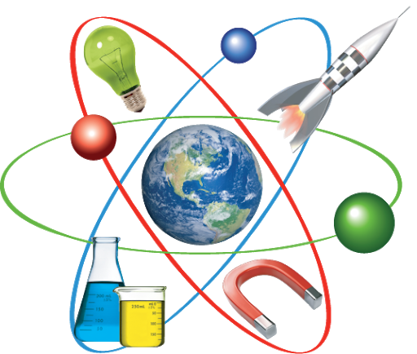

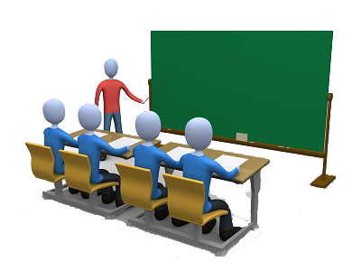

**☪بسم الله الرحمان الرحيم☪ التاريخ : يوم الأحد 00 أكتوبر 2020**

**الميدان : المادة و تحولاتها. الحصة التعلمية: تغيرات حالات المادة.**

**⦿ التحـــــــــــول الفيزيائــــــــي:**

**⮈ مفهوم التحول الفيزيائي: هو انتقال المادة من حالة فيزيائية A إلى حالة فيزيائية أخرىB.**

**🢨 أنواع التحولات الفيزيائية:**

**🞀 الانصـــــهار: هو تحول المادة من الحالة الصلبة الــــى الحالة السائلة.**

**🞀 التجـــــــــمد: هو تحول المادة من الحالة السائلة الــــى الحالة الصلبة.**

**🞀 التبـــــــــخر: هو تحول المادة من الحالة السائلة الــــى الحالة الغازية.**

**🞀 التكاثـــــــف: هو تحول المادة من الحالة الغازية الــــى الحالة السائلة.**

**🞀 التسامــــي: هو تحول المادة من الحالة الصلبة الــــى الحالة الغازية.**

**⦿ مخطط التحولات الفيزيائية:**

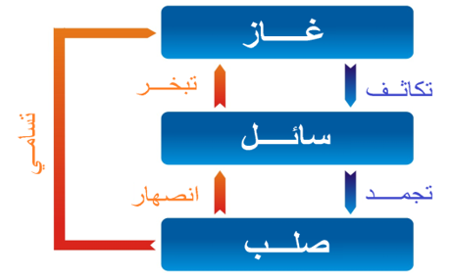

**⦿ العوامل المؤثرة في تغيير الحالة الفيزيائية للمادة:**

**🞀 درجة الحرارة.**

**🞀 الضغــــــــــــط.**

**⦿ تفسير التحولات الفيزيائية بالنموذج الحبيبي:**

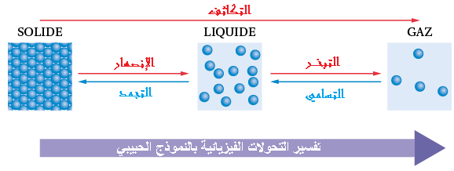

**⦿ التقويم التحصيلي:** تمارين رقم 02، 08،11، 13، 14، 15 صفحة 34، 35، 36.